
Vol 4 No 1 Bulan Juni 2019



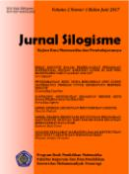
Jurnal Silogisme
Kajian Ilmu Matematika dan Pembelajarannya

http://journal.umpo.ac.id/index.php/silogisme

ANALISIS KESALAHAN KONSEP MATEMATIKA SISWA DALAM MENYELESAIKAN SOAL OPERASI ALJABAR BERDASARKAN GAYA BELAJAR

Asnath Fransina Tonda¹, Vivi Suwanti,² Tatik Retno Murniasih³
¹annatonda20@gmail.com
²vivi_devbatghost@unikama.ac.id
³tretnom@unikama.ac.id

Info Artikel

________________

Article History:

Accepted March 2019 Approved May 2019 Published June 2019
________________

Keywords:

Kesalahan Konsep, Operasi Aljabar, Gaya Belajar.

_________________

Abstrak

Kesalahan konsep adalah kesalahan yang dilakukan siswa tentang pemahaman konsep matematika ketika siswa menyelesaikan soal operasi aljabar. Tujuan dari penelitian ini adalah untuk mendeskripsikan dan mengetahui penyebab kesalahan konsep matematika yang dialami siswa berdasarkan gaya belajar dalam menyelesaikan soal operasi aljabar. Pendekatan pada penelitian ini adalah pendekatan kualitatif dan jenis penelitian yang digunakan sifatnya deskriptif. Berdasarkan hasil penelitian, didapatkan yaitu sebanyak 3 orang siswa salah dalam menyatakan ulang konsep yang telah dipelajari, sebanyak 3 orang siswa salah dalam mengklasifikasikan objek-objek berdasarkan konsep matematika, sebanyak 3 orang siswa salah dalam menyajikan konsep dalam berbagai representasi. Dapat disimpulkan bahwa jenis kesalahan konsep siswa yang bergaya belajar visual yaitu siswa tidak dapat menyelesaikan operasi penjumlahan dan pengurangan bentuk aljabar, jenis kesalahan konsep siswa yang bergaya belajar auditori yaitu siswa tidak dapat mengelompokan suku-suku yang sejenis, dan jenis kesalahan konsep siswa yang bergaya belajar kinestetik yaitu siswa salah dalam menentukan variabel, koefisien dan konstanta.

Abstract

Concept errors are mistakes made by students about understanding mathematical concepts when students solve algebraic operation problems. The purpose of this study is to describe and find out the causes of mathematical concept errors experienced by students based on learning styles in solving algebraic operation problems. The approach in this study is a qualitative approach and the type of research used is descriptive. Based on the results of the study, it was found that as many as 3 students were wrong in restating the concepts that had been learned, as many as 3 students were wrong in classifying objects based on mathematical concepts, as many as 3 students were wrong in presenting concepts in various representations. It can be concluded that the types of students' concept errors that are in a visual learning style are students unable to complete the operations of adding and subtracting algebraic forms, the types of students' concept errors that are auditory learning styles ie students cannot classify similar tribes, and the types of students'conceptmistakesinlearning styles kinesthetic namelystudents are wrong in determining variables, coefficients and constants.

How to Cite:

Asnath Fransina Tonda,
Vivi Suwanti
Tatik Retno Murniasih (2020).

Judul Artikel : Analisis Kesalahan
Konsep Matematika Siswa dalam
Menyelesaikan Soal Operasi
Aljabar Berdasarkan Gaya Belajar.

Jurnal Silogisme

Universitas Kanjuruhan Malang,
Vol 4 No 1 : Juni

2020. Halaman 21-29
________________
 |  |  |  |  |  | © 2020 Universitas Kanjuruhan Malang
 Alamat korespondensi: |  |  |  |  |  | ISSN 2548-7809 (Online)
 | Universitas Kanjuruhan Malang |  |  |  |  | ISSN 2527-6182 (Print)
E-mail: ¹annatonda20@gmail.com,
²vivi_devbatghost@unikama.ac.id,
³tretnom@unikama.ac.id


Jurnal Silogisme: Kajian Ilmu Matematika dan Pembelajarannya

Vol 4 No 1 Bulan Juni 2019. ISSN: 2527-6182

PENDAHULUAN

Pendidikan merupakan usaha sadar dan terencana untuk mewujudkan suasana belajar dan proses pembelajaran agar siswa secara aktif mengembangkan potensi dirinya untuk memiliki kekuatan spiritual keagamaan, pengendalian diri, kepribadian, kecerdasan, akhlak mulia, serta keterampilan yang diperlukan dirinya, masyarakat, bangsa dan negara (Reskia, Herlina, & Zulnuraini, 2014). pendidikan mengemban fungsi yang sangat luas karena menyentuh segala segi kehidupan manusia. Oleh karena itu, pendidikan mempunyai peran yang sangat penting. Saat ini pendidikan di Indonesia bisa dikatakan masih cukup rendah terutama pada bidang mata pelajaran matematika.
Matematika sebagai salah satu mata pelajaran di sekolah yang memegang peranan cukup penting dalam membentuk siswa menjadi berkualitas, baik alur berpikirnya maupun terapannya dalam kehidupan sehari-hari. Matematika memainkan peran penting dalam perkembangan pemikiran manusia lebih kreatif dan membantu menganalisis masalah-masalah kehidupan nyata (Rosyida, Riyadi, & Mardiyana, 2016). Matematika juga merupakan ilmu dasar yang tentang logika mengenai bentuk, susunan, besaran dan konsep-konsep berhubungan lainnya dengan jumlah yang banyak dan terbagi ke dalam 3 bidang yaitu: aljabar, analisis, dan geometri (Hidayat & Sariningsih, 2018). Matematika selalu identik dengan konsep dan siswa selalu dituntut untuk memahami konsep-konsep yang ada pada matematika.
Konsep menunjuk pada pemahaman dasar. Peserta didik mengembangkan suatu konsep ketika mereka mampu mengklasifikasikan atau mengelompokan benda-benda atau ketika mereka dapat mengasosiasikan suatu nama dengan kelompok benda tertentu. (Damayanti, Mayangsari, & Mahardhika, 2017) Mendefinisikan pengertian konsep merupakan suatu yang diterima dalam pikiran atau sebuah ide yang umum dan abstrak , sehingga konsep dapat direpresentasikan sebagai penyajian-penyajian internal dari sekelompok stimulus. Dapat disimpulkan bahwa penguasaan konsep sangat penting, seperti halnya pada mata pelajaran harus ada penguasaan konsep dalam setiap mata pelajaran termasuk penguasaan konsep pada pelajaran matematika.
Kesalahan yang sering terjadi pada siswa saat mengerjakan soal adalah kurangnya pemahaman konsep. Pemahaman konsep sangat penting karena dengan penguasaan konsep akan memudahkan siswa dalam mempelajari matematika. Pemahaman konsep adalah kemampuan dalam memahami konsep, operasi dan relasi matematika. Oleh karena itu dalam memberikan arahan atau bimbingan, siswa tidak diminta untuk menghafal, tetapi diminta untuk memahami (Sari, Rasiman, & Buchori, 2019). Kesalahan siswa dalam menyelesaikan soal matematika juga dapat dilihat dari gaya belajar. Gaya belajar seseorang adalah kombinasi dari bagaimana ia menyerap, dan kemudian mengatur serta mengolah informasi. Ada siswa memiliki kecendrungan menyerap informasi lebih maksimal melalui indra penglihatan (visual), ada juga yang maksimal menyerap informasi melalui indra pendengaran (auditorial), sementara yang lain maksimal menyerap informasi melalui aktifitas fisik atau tubuh (kinestetik atau belajar somatis), (Halim, 2012). Pemahaman konsep matematis memiliki indikator yang dapat dijadikan pijakan oleh guru dalam mengembangkan materi pembelajaran. pemahaman konsep merupakan kemampuan yang berkenaan dengan memahami ide-ide matematika yang menyeluruh dan fungsional. Indikator dari pemahaman konsep matematis (Febriyanto, Haryanti, & Komalasari, 2018) diantaranya:
- Menyatakan ulang konsep yang telah dipelajari
- Mengklasifikasikan objek-objek berdasarkan konsep matematika
- Menerapkan konsep secara algoritma
- Memberikan contoh atau kontra contoh di konsep yang di pelajari
- Menyajikan konsep dalam berbagai representasi dan
- Mengaitkan berbagai konsep matematika secara internal atau eksternal.
Berdasarkan indikator-indikator tersebut yang digunakan dalam penelitian ini hanya 3 poin dikarenakan keterbatasan waktu penelitian. Indikator yang digunakan adalah : a) menyatakan ulang konsep yang telah dipelajari; b) mengklasifikasikan objek-objek berdasarkan konsep matematika; c) menyajikan konsep dalam berbagai representasi.
Mengevaluasi kesalahan dalam menyelesaikan soal dapat dilakukan dalam kegiatan

menganalisis kesalahan-kesalahan yang terjadi pada lembar siswa. Berdasarkan hasil observasi yang telah dilakukan oleh peneliti di salah satu Sekolah Menengah Pertama di Malang, kesalahan-kesalahan siswa tersebut terjadi khususnya dalam materi operasi aljabar. Berdasarkan latar belakang diatas, maka yang menjadi rumusan masalah pada penelitian ini adalah bagaimana kesalahan konsep matematika siswa dalam menyelesaikan soal operasi aljabar berdasarkan gaya belajar.
METODE
Penelitian ini menggunakan pendekatan kualitatif dan jenis penelitian yang dilakukan adalah deskriptif. Pada penelitian ini diambil 9 subjek yang bergaya belajar visual, auditori, dan kinestetik dari kelas VIIC SMP PGRI 06 Malang yang diikuti oleh 22 siswa. Instrumen penelitian menggunakan tes gaya belajar berupa kuisioner, tes tulis soal operasi aljabar, dan wawancara. Data yang diperoleh pada penelitian ini berupa lembar jawaban siswa. Indikator pemahaman konsep adalah sebuah metode untuk menganalisis kesalahan dalam soal uraian.

Instrumen yang digunakan dalam penelitian adalah berupa tes gaya belajar yang terdiri dari 35 soal kuisioner, tes tertulis yang memuat 3 butir soal tentang “Operasi aljabar”, dan dapat diperkuat dengan hasil wawancara.
Data hasil penelitian yang diperoleh akan dianalisis menggunakan teknik reduksi data, penyajian data dan penarikan kesimpulan yang dikembangkan oleh Milles dan Huberman (Rahayuningsih dan Qohar, 2014). Sebagai berikut :
- Mereduksi data, yaitu proses dalam merancang kegiatan yang meliputi pemilihan, penyerdehanaan, pemfokuskan dan pentransformasian data yang diperoleh mulai dari awal pengumpulan data sampai penyusunan laporan penelitian.
- Menyajikan data, yaitu penjabaran dan penggambaran berbagai macam kesalahan yang dilakukan siswa dalam menyelesaikan soal matematika.
- Menarik kesimpulan, yaitu penjelesan makna dari data yang telah disajikan.

HASIL

Data yang diperoleh berupa tes gaya belajar dan tes tertulis yang diberikan kepada siswa. Hasil dari penelitian ini adalah bentuk-bentuk kesalahan yang dilakukan oleh kesembilan subjek dengan masing-masing 3 siswa pada setiap gaya belajar dalam menyelesaikan soal terkait materi Operasi Aljabar. Tabel 1 menjelaskan tentang kesalahan siswa pada setiap indikator sesuai dengan gaya belajar dalam menyelesaikan soal Operasi Aljabar.

Tabel 1 Kesalahan siswa pada setiap indikator sesuai dengan gaya belajar
No | Indikator kesalahan | Kode siswa | Gaya belajar
1. | Menyatakan ulang konsep yang telah dipelajari | PD₂₂  PD₁₈  PD₁₅  PD₄ | Kinestetik  Visual  Kinestetik  Kinestetik
2. | Mengklasifikasikan objek-objek berdasarkan konsep matematika | PD₂₁  PD₁₀  PD₁₂  PD₁₉ | Kinestetik  Visual  Auditori  Auditori
3. | Menyajikan konsep dalam berbagai representasi | PD₁₂  PD₁₀  PD₄  PD₁₈  PD₁₉  PD₁₅ | Auditori  Visual  Kinestetik  Visual  Auditori  Kinestetik

Jurnal Silogisme: Kajian Ilmu Matematika dan Pembelajarannya

Vol 4 No 1 Bulan Juni 2019. ISSN: 2527-6182

Berikut hasil pekerjaan dari siswa yang ditunjukkan pada gambar 1, gambar 2, dan gambar 3.

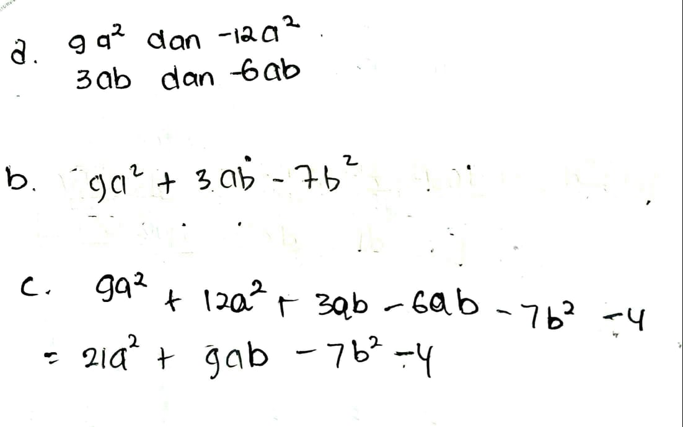
Gambar 1 Hasil pekerjaan PD₂₂

Gambar 1 merupakan hasil pekerjaan siswa PD₂₂ yang menunjukkan adanya kesalahan yang dilakukan. Kesalahan yang dilakukan oleh subjek ini ialah pada indikator pertama menyatakan ulang konsep yang telah dipelajari, PD₂₂ tidak dapat menentukan koefisien dengan benar dari soal tersebut.
Selanjutnya dilakukan wawancara untuk memperkuat hasil data yang diperoleh dan juga untuk dapat mengetahui lebih dalam bagaimana pola pikir siswa dalam mengerjakan soal operasi aljabar.

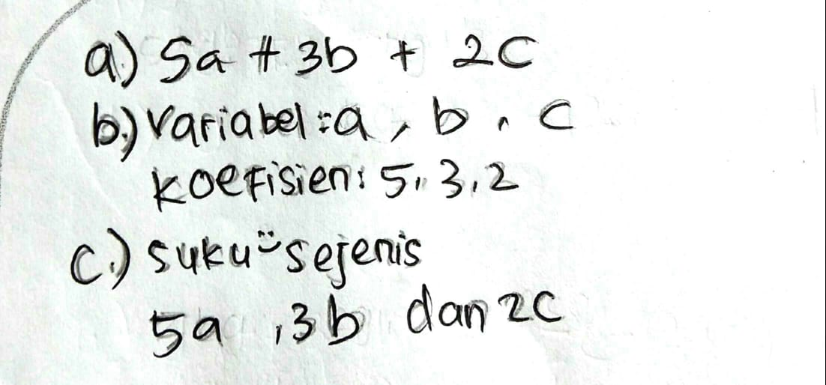
Gambar 2 Hasil pekerjaan PD₂₁

Gambar 2 merupakan hasil pekerjaan siswa PD₂₁ yang menunjukkan adanya kesalahan yang dilakukan. Kesalahan yang dilakukan oleh subjek ini ialah pada indikator kedua mengklasifikasikan objek-objek berdasarkan konsep matematika, PD₂₁ tidak dapat menentukan suku-suku yang sejenis dengan benar.
Selanjutnya dilakukan wawancara untuk memperkuat hasil data yang diperoleh dan juga untuk dapat mengetahui lebih dalam bagaimana pola pikir siswa dalam mengerjakan soal operasi aljabar.

Jurnal Silogisme: Kajian Ilmu Matematika dan Pembelajarannya

Vol 4 No 1 Bulan Juni 2019. ISSN: 2527-6182

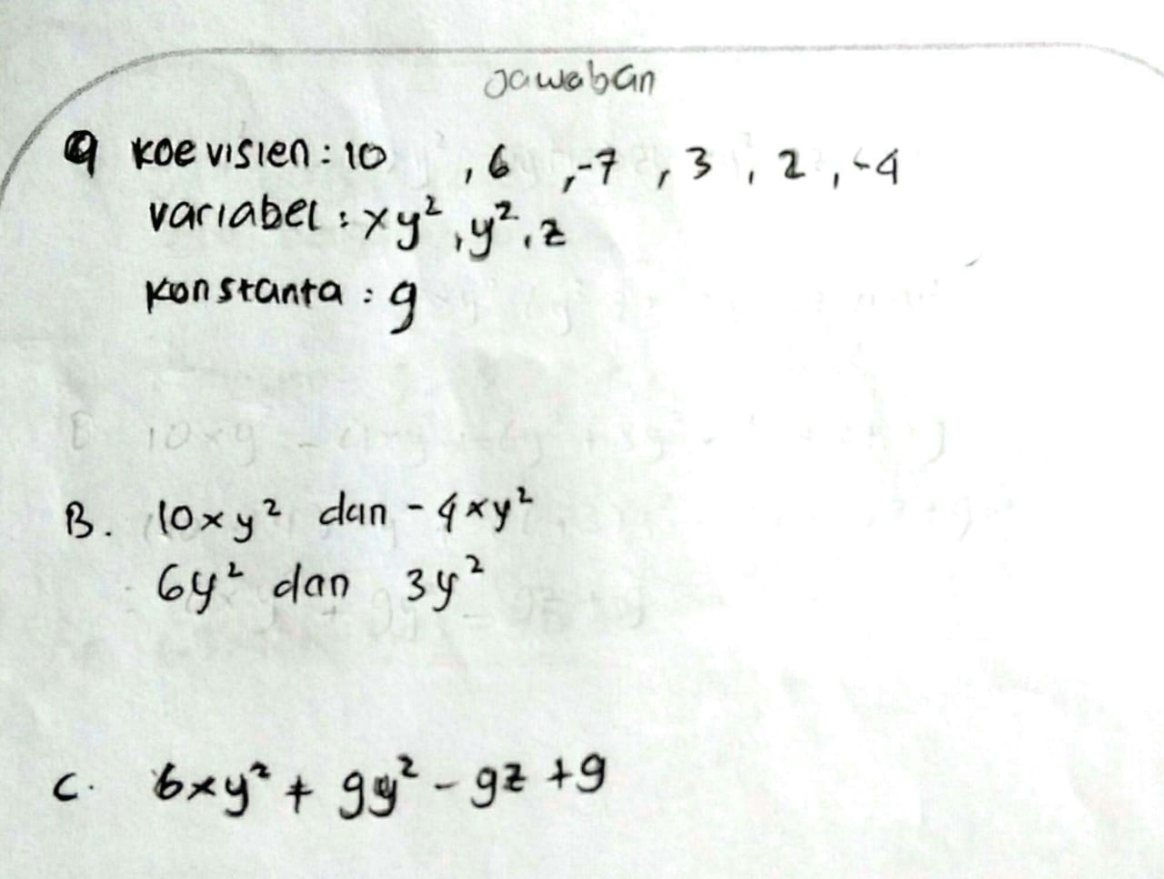
Gambar 3 Hasil pekerjaan PD₁₀

Gambar 3 merupakan hasil pekerjaan siswa PD₁₀ yang menunjukkan adanya kesalahan yang dilakukan. Kesalahan yang dilakukan oleh subjek ini ialah pada indikator ketiga menyajikan konsep dalam berbagai representasi, PD₁₀ tidak dapat menyelesaikan penjumlahan bentuk aljabar dengan benar.
Selanjutnya dilakukan wawancara untuk memperkuat hasil data yang diperoleh dan juga untuk dapat mengetahui lebih dalam bagaimana pola pikir siswa dalam mengerjakan soal operasi aljabar.
PEMBAHASAN

Berdasarkan hasil yang telah didapat, akan dibahas kesalahan konsep yang dilakukan siswa berdasarkan gaya belajar adalah sebagai berikut:
- Kesalahan konsep siswa dengan gaya belajar visual
Kesalahan konsep siswa dengan tipe gaya belajar visual terdapat pada indikator menyajikan konsep dalam berbagai representasi, pada indikator ini siswa dengan gaya belajar visual tidak dapat menyelesaikan operasi penjumlahan dan pengurangan bentuk aljabar. Hal ini sejalan dengan (Rahmania & Rahmawati, 2016) menyatakan bahwa jenis kesalahan yang dilakukan siswa dalam menyelesaikan soal-soal adalah kesalahan konsep, kesalahan operasi kesalahan fakta, dengan kesalahan prinsip.
- Kesalahan konsep siswa dengan gaya belajar auditori
Kesalahan konsep siswa dengan gaya belajar auditori terdapat pada indikator mengklasifikasikan objek-objek berdasarkan konsep matematika, pada indikator ini siswa dengan gaya belajar auditori tidak mampu mengelompokan suku-suku yang sejenis pada materi operasi aljabar. Hal ini sejalan dengan (Salido, Misu, & Salam, 2014) kesalahan konsep adalah kekeliruan dalam menggolongkan atau mengklasifikasikan sekumpulan objek.
- Kesalahan konsep siswa dengan gaya belajar kinestetik
Kesalahan konsep siswa dengan gaya belajar kinestetik terdapat pada indikator menyatakan ulang konsep yang telah dipelajari, pada indikator ini siswa dengan gaya belajar kinestetik salah dalam menentukan variabel, koefisien, dan konstanta dari soal tersebut. Hal ini sejalan dengan (Pujiati, Kanzunnudin, & Wanabuliandari, 2018) yang mengemukakan bahwa siswa memiliki kemampuan pemahaman konsep matematika apabila siswa mampu menjelaskan konsep atau mampu mengungkapkan kembali apa yang telah dikomunikasikan kepadanya, menggunakan konsep pada berbagai situasi yang berbeda, dan mengembangkan beberapa akibat dari adanya suatu konsep.

Jurnal Silogisme: Kajian Ilmu Matematika dan Pembelajarannya

Vol 4 No 1 Bulan Juni 2019. ISSN: 2527-6182

SIMPULAN DAN SARAN
Simpulan

Berdasarkan hasil penelitian yang diperoleh, dapat diambil kesimpulan jenis-jenis kesalahan dan penyebab terjadinya kesalahan siswa berdasarkan gaya belajar dalam menyelesaikan soal operasi aljabar adalah sebagai berikut:

- Kesalahan konsep siswa dengan gaya belajar visual adalah siswa tidak dapat menyelesaikan operasi penjumlahan dan pengurangan bentuk aljabar dengan benar. Penyebab siswa melakukan kesalahan diantaranya belum menguasai konsep operasi aljabar dengan baik dan mengalami kebingungan dalam mengerjakan soal.

- Kesalahan konsep siswa dengan gaya belajar auditori adalah siswa tidak mampu mengelompokan suku-suku yang sejenis pada materi operasi aljabar. Penyebab terjadinya kesalahan yaitu siswa tidak memahami soal dengan baik, lupa konsep, dan siswa merasa bingung dalam mengerjakan soal tersebut.

- Kesalahan konsep siswa dengan gaya belajar kinestetik adalah siswa salah dalam menentukan variabel, koefisien, dan konstanta dari soal tersebut. Penyebab terjadinya kesalahan yaitu siswa salah dalam penulisan, merasa bingung dan tidak memahami materi pada soal tersebut.

Saran

Bagi guru diharapkan agar lebih menekankan lagi pemahaman konsep kepada siswa. Memberikan pengarahan dalam mengerjakan soal secara runtut sesuai dengan indikator agar tidak terjadi kesalahan konsep matematika siswa dalam mengerjakan soal. Untuk penelitian selanjutnya, agar dapat mengembangkan skripsi ini menjadi lebih satu tingkat di atas ini. Hasil yang didapatkan pada penelitian selanjutnya pun bisa lebih berguna bagi siswa, guru atau bahkan yang lainnya.
DAFTAR RUJUKAN

Damayanti, N. W., Mayangsari, S. N., & Mahardhika, L. T. (2017). Analisis Kesalahan Siswa Dalam Pemahaman Konsep Operasi Hitung Pada Pecahan. Ilmiah Edutic, 4(1), 2–7. Retrieved from https://journal.trunojoyo.ac.id/edutic/article/view/3389/pdf
Febriyanyo, B., Haryanti, Y. D., & Komalasari, O. (2018). Peningkatan Pemahaman Konsep Matematis Melalui Penggunaan Media Kantong Bergambar Pada Materi Perkalian Bilangan Di Kelas II Sekolah Dasar. Cakrawala Pendas, 4(2), 32–44. https://doi.org/10.1017/CBO9781107415324.004
Halim, A. (2012). Pengaruh Strategi Pembelajaran dan Gaya Belajar Terhadap Hasil Belajar Fisika Siswa SMPN 2 Secanggang Kabupaten Langkat. Tabularasa PPS UNIMED, 9(2), 141–158. https://doi.org/10.1117/1.3653235
Hidayat, W., & Sariningsih, R. (2018). Kemampuan Pemecahan Masalah Matematis Dan Adversity Quotient Siswa SMP Melalui Pembelajaran Open Ended. JNPM (Jurnal Nasional Pendidikan Matematika), 2(1), 109–118. https://doi.org/10.1016/S0962-8479(96)90008-8
Pujiati, Kanzunnudin, M., & Wanabuliandari, S. (2018). Analisis Pemahaman Konsep Matematis Siswa Kelas IV SDN 3 Gemulung Pada Materi Pecahan. Ilmiah Pendidikan Matematika, 1(1), 37–41. Retrieved from https://jurnal.umk.ac.id/index.php/anargya/article/view/2278/1369
Rahayuningsih, P. dan Qohar, A. (2014). Identifikasi Kesalahan Siswa Smp Dalam Menyelesaikan Soal Cerita Matematika Materi Sistem Persamaan Linier Dua Variabel Berdasarkan Metode Analisis Kesalahan Newman (Studi Kasus Smp Bina Bangsa Surabaya). Jurnal: Jurnal Pendidikan Matematika dan Sains, No. 2.
Rahmania, L., & Rahmawati, A. (2016). Analisis Kesalahan Siswa Dalam Menyelesaikan Soal Cerita Persamaan Linier Satu Variabel. Matematika Dan Pendidikan Matematika, 1(2), 165–174. https://doi.org/10.26594/jmpm.v1i2.639

Jurnal Silogisme: Kajian Ilmu Matematika dan Pembelajarannya

Vol 4 No 1 Bulan Juni 2019. ISSN: 2527-6182

Reskia, S., Herlina, & Zulnuraini. (2014). Pengaruh Tingkat Pendidikan Orang Tua Terhadap Prestasi Belajar Siswa Di Sdn Inpres 1 Birobuli. Media Publikasi Ilmiah P Rodi P GSD, 2(2), 82–93.
Rosyida, E. M., Riyadi, R., & Mardiyana, M. (2016). Analisis Kesalahan Siswa Dalam Pemecahan Masalah Berdasarkan Pendapat John W. Santrock Pada Pokok Bahasan Bangun Ruang Sisi Lengkung Ditinjau Dari Gaya Belajar Dan Gaya Berpikir Siswa. Elektronik Pembelajaran Matematika, 4(10), 973–981. Retrieved from http://www.jurnal.fkip.uns.ac.id/index.php/s2math/article/view/10026
Salido, A., Misu, L., & Salam, M. (2014). Analisis Kesalahan Siswa Dalam Menyelesaiakan Soal-Soal Matematika Materi Pokok Limit Fungsi Pada Siswa kelas XI IPA 2 SMA Negeri 5 Kendari. Penelitian Pendidikan Matematika, 2(1), 1–13. Retrieved from http://ojs.uho.ac.id/index.php/JPPM/article/view/3072/2309
Sari, T. A. I., Rasiman, & Buchori, A. (2019). Proses Pemahaman Konseptual Siswa Dalam Penyelesaian Masalah Matematika Pokok Bahasa Sistem Persamaan Linear Dua Variabel Ditinjau Dari Gaya Kognitif. Retrieved from http://103.98.176.39/index.php/senatik/article/view/68

